町内会・自治会加入連絡票
令和 年 月 日

都市化、少子高齢化が進むなかで、ご近所同士の助け合いの輪がますます大切になってきていま
す。安全・安心で住みよい町づくりのために、町内会・自治会へのご加入をお願いいたします。

フリガナ
氏 名  （世帯主名） | ( )
住 所 | 〒  川崎市幸区  （マンション・アパート名等 ）
電話番号  (携帯番号) | ( )
連絡事項
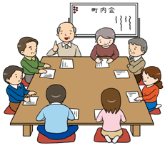
- 該当する町内会・自治会の連絡先を教えて欲しい
- 該当する町内会・自治会から連絡して欲しい
（上記の情報を該当する町内会・自治会に伝えます）

※本連絡票にご記入のうえFAX、もしくは同内容を記載のうえEメールでお問い合わせください。
※本連絡票にご記入いただいた個人情報は、町内会・自治会への加入手続き及び連絡以外では使用いた
しません。

【お問合せ・送付先】
幸区役所 まちづくり推進部 地域振興課（幸区町内会連合会事務局）
〒212－8570 幸区戸手本町1-11-1
TEL 044ー556－6609 FAX 044－555－3130
Ｅメール 63tisin@city.kawasaki.jp
